CAPACITACION METODOLOGIA GENERAL DE FORMULACION – SECRETARIA DESARROLLO AGROPECUARIO, INDEPORTES Y DIRECCION PREVENCION DE RIESGOS DEPTAL

Registro Fotográfico

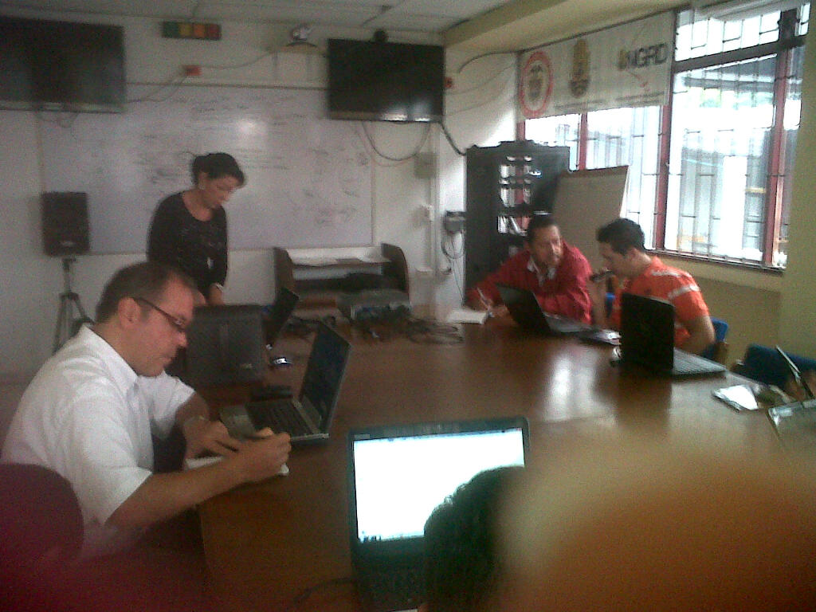
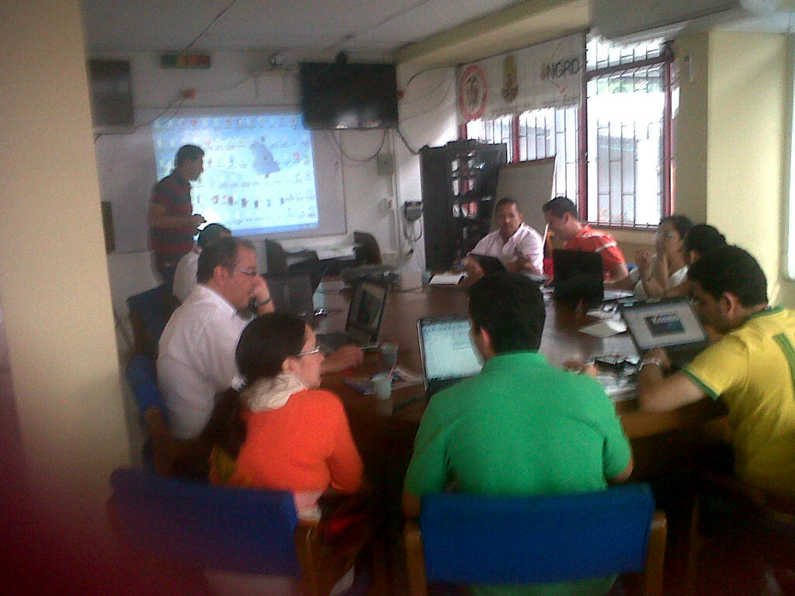
Fecha: Marzo 07 de 2013
Lugar: Despacho Dirección prevención de desastres departamental.
Asistentes: Funcionarios Dirección prevención de desastres departamental.
No de Asistentes: Quince (15) funcionarios y servidores públicos.
Hora: 8:30 AM a 12:00 M y 2:00 PM a 6:00 PM.
Capacitadores: Liliana del Pilar Mogollón, Ana Cristina Godoy, Duverley Ramírez, Juan Carlos Acero y Johana Mesa (Funcionarios Banco de proyectos Deptal)

CAPACITACION METODOLOGIA GENERAL DE FORMULACION –SECRETARIA ADMINISTRATIVA DEPTAL
Registro Fotográfico

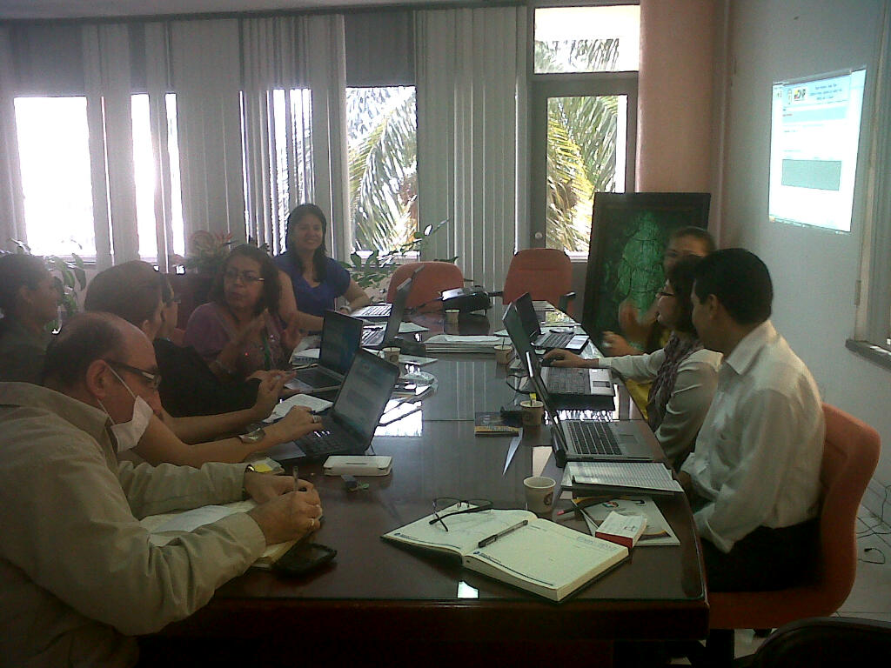
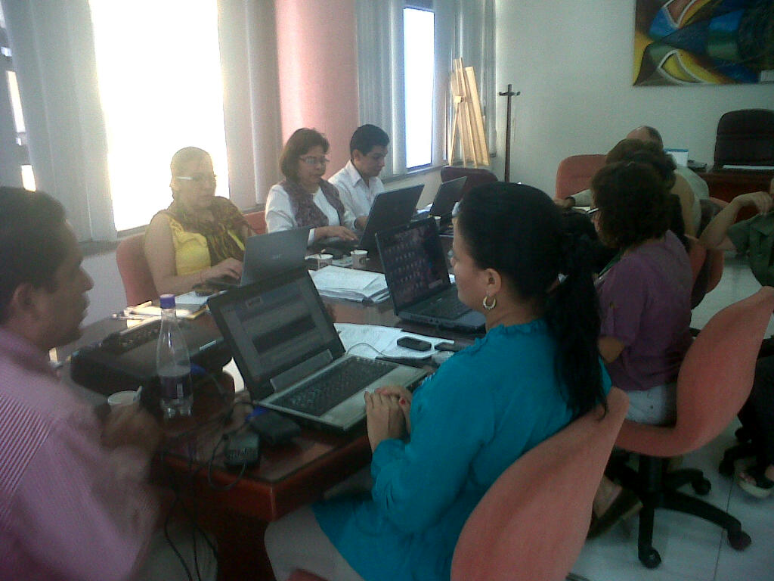
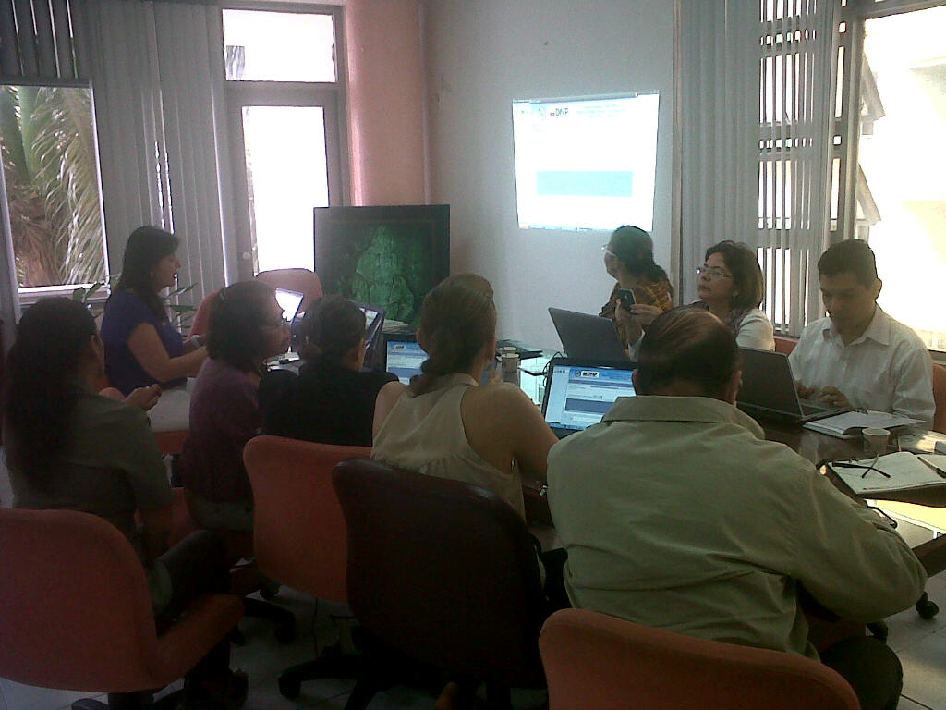
Fecha: Marzo 21 de 2013
Lugar: Despacho Secretaria Administrativa Departamental
Asistentes: Funcionarios secretaria Administrativa departamental
No de Asistentes: Nueve (09) funcionarios.
Hora: 8:30 AM a 1:00 PM.
Capacitadores: Liliana del Pilar Mogollón, Ana Cristina Godoy y Duverley Ramírez (Funcionarios Banco de proyectos Deptal)
CAPACITACION METODOLOGIA GENERAL DE FORMULACION –SECRETARIA DE EDUCACION DEPTAL
Registro Fotográfico

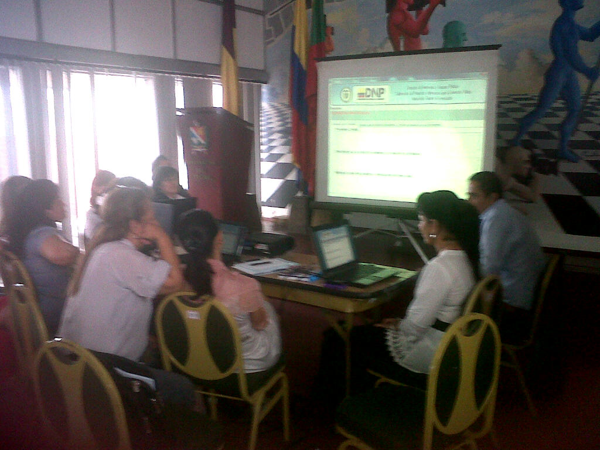
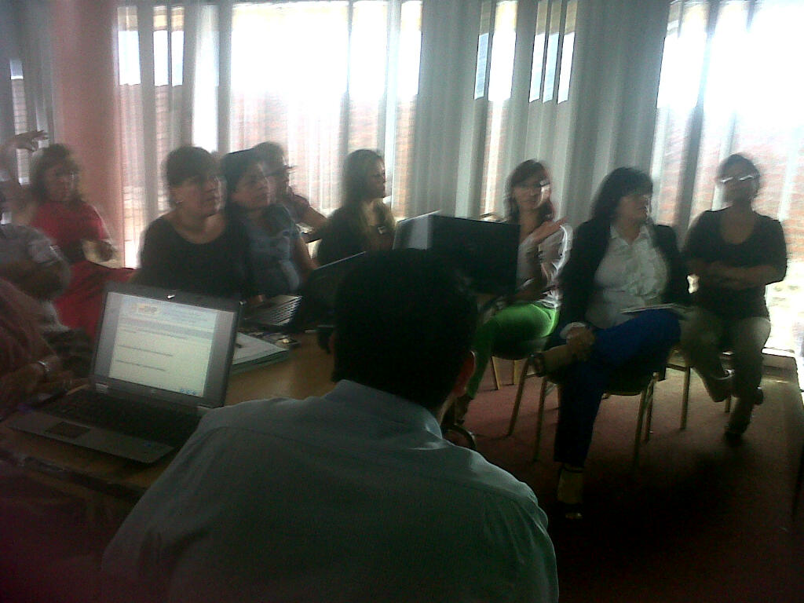

Fecha: Marzo 19 de 2013
Lugar: Sala de prensa
Asistentes: Funcionarios secretaria de Educación departamental (Dirección administrativa, calidad y cobertura)
No de Asistentes: Quince (15) funcionarios.
Hora: 2:00 PM a 6:00 PM.
Capacitadores: Liliana del Pilar Mogollón, Ana Cristina Godoy, Duverley Ramírez, Juan Carlos Acero y Johana Mesa (Funcionarios Banco de proyectos Deptal).

CAPACITACION METODOLOGIA GENERAL DE FORMULACION –SECRETARIA DE HACIENDA DEPTAL
Registro Fotográfico
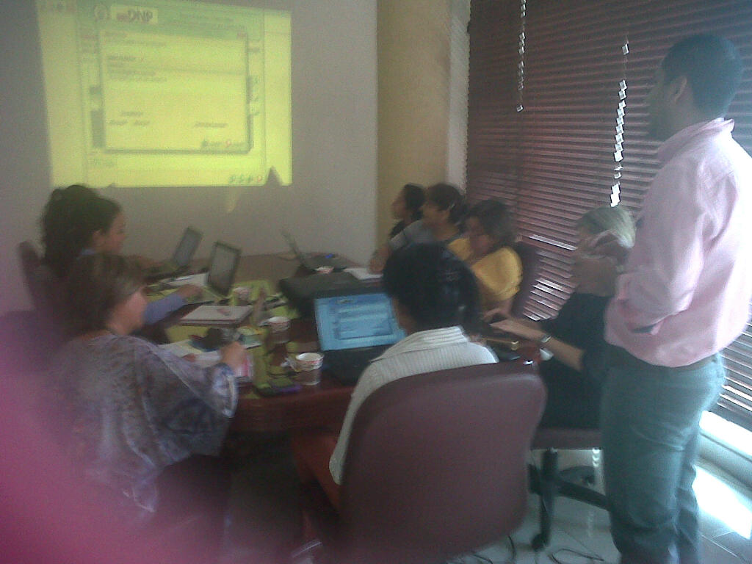
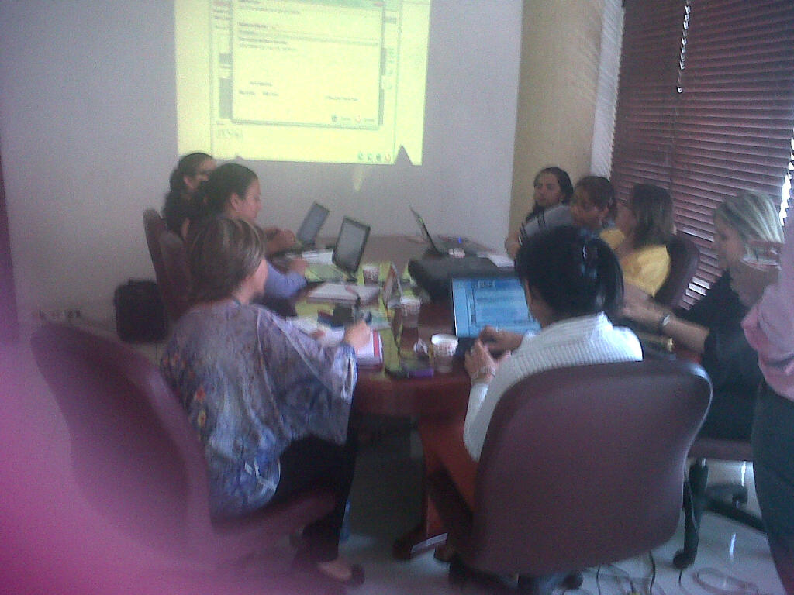
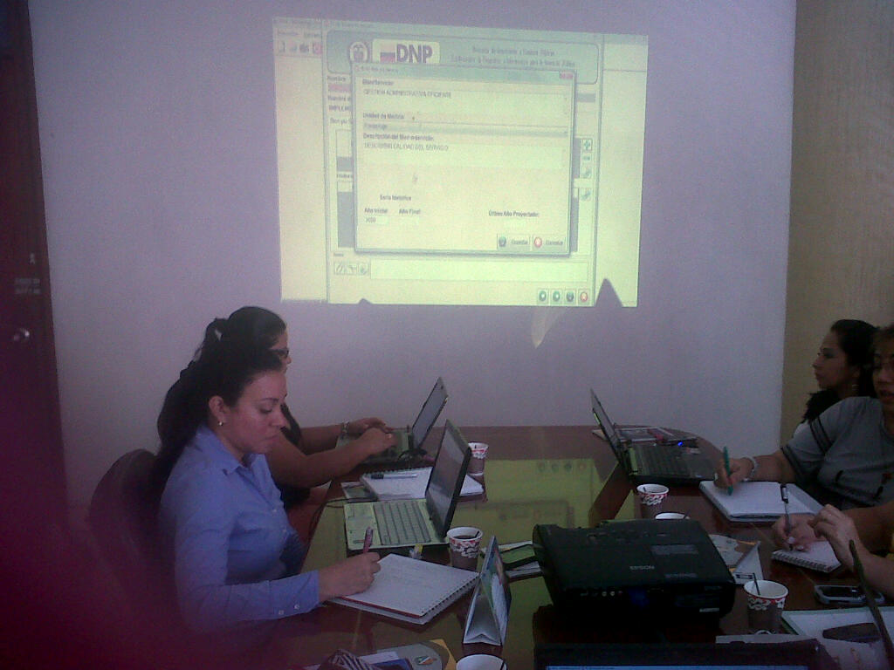
Fecha: Abril 11 de 2013
Lugar: Despacho Secretaria de Hacienda Departamental
Asistentes: Funcionarios secretaria de hacienda departamental (Direcciones de tesorería, contabilidad, presupuesto y rentas)
No de Asistentes: Seis (06) funcionarios.
Hora: 8:30 AM a 1:00 PM.
Capacitadores: Liliana del Pilar Mogollón, Ana Cristina Godoy y Duverley Ramírez (Funcionarios Banco de proyectos Deptal)

INFORME CAPACITACIONES METODOLOGIA GENERAL DE FORMULACION
No. | Fecha capacitación | Dependencia | No de Asistentes | Facilitadores
1 | Marzo 07/2013 | Secretaria desarrollo agropecuario, indeportes y dirección prevención de riesgos deptal. | Quince (15) funcionarios y servidores públicos. | Liliana del Pilar Mogollón, Ana Cristina Godoy, Duverley Ramírez, Juan Carlos Acero y Johana Mesa
2 | Marzo 12/2013 | Secretaria de salud – Dirección de oferta y seguridad social | Doce (12) funcionarios y servidores públicos. | Liliana del Pilar Mogollón, Ana Cristina Godoy, Duverley Ramírez, Juan Carlos Acero.
3 | Marzo 14/2013 | Secretaria de salud – Dirección de salud publica. | Veintiocho (28) funcionarios y servidores públicos. | Liliana del Pilar Mogollón, Duverley Ramírez.
4 | Marzo 19/2013 | Secretaria de educación deptal (Dirección administrativa, cobertura y calidad) | Quince (15) funcionarios y servidores públicos. | Liliana del Pilar Mogollón, Duverley Ramírez y Ana Cristina Godoy.
5 | Marzo 21/2013 | Secretaria administrativa (Almacén, sistemas, despacho y talento humano) | Nueve (09) funcionarios y servidores públicos. | Liliana del Pilar Mogollón, Duverley Ramírez y Ana Cristina Godoy.
6 | Abril 11/2013 | Secretaria de Hacienda Deptal (Tesorería, contabilidad, rentas y despacho). | Seis (06) funcionarios y servidores públicos. | Liliana del Pilar Mogollón, Duverley Ramírez y Ana Cristina Godoy.
 |  | TOTAL | 85 funcionarios y servidores públicos.

